Консультация для родителей детей 2–3 лет
«Играем дома вместе с детьми»
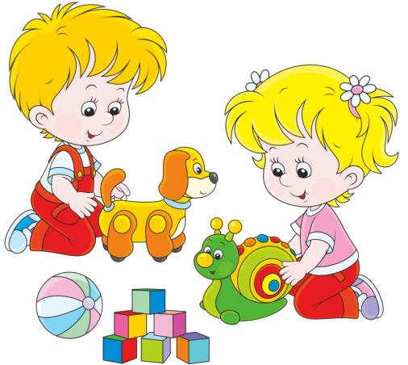
Куракина Е.М.
Для ребёнка дошкольного возраста игра является ведущей деятельностью, в которой проходит его психическое развитие, формируется личность в целом. Именно в семье он приобретает первоначальный опыт общения.
Совместные игры родителей с детьми духовно и эмоционально обогащает детей, удовлетворяют потребность в общении с близкими людьми, укрепляют веру в свои силы. Семья закладывает основы личностных качеств ребёнка.
Чтобы ребенок говорил правильно, важно акцентировать внимание на правильно поставленной речи. Для начала исключите из своих разговоров слова-паразиты и ненормативную лексику. Малыш, словно попугай, все повторяет за своими родителями. Вы - объект подражания и обожания. Поэтому, если желаете, чтобы речь ребенка была правильной, контролируйте в первую очередь себя и свою манеру общения.
Ребенок, с которым правильно и эффективно занимались в раннем детстве, в старшем возрасте более восприимчив к наукам и творчеству.
Обязательно нужно ежедневно выделять время, чтобы поиграть с малышом в развивающие игры. И вы увидите, сколько положительных эмоций получите сами и ваш малыш.
Занятия с детьми 2 лет стоит начинать с развития моторики рук. Приобретите кубики, конструктор, вместе с малышом стройте башни и домики. Только не играйте молча, все время разговаривайте с ребенком и проявляйте эмоции. Говорите одобрительные слова и хвалите его. В этот период дети активно желают принимать участие в домашних делах. Позволяйте им самостоятельно подметать или вручайте тряпку для вытирания пыли. Так вы закладываете первоначальный фундамент в понимание того, что такое помощь. Всегда предоставляйте ребенку возможность помочь вам, иначе в дальнейшем вам придется заставлять его силой совершать домашнюю уборку.
Почему так важно развивать мелкую моторику? Потому что при работе пальцев рук нервные импульсы провоцируют развитие тех отделов головного мозга, которые отвечают за речевой аппарат. Значит, мелкая моторика отвечает за развитие речи ребенка.
Младшие дошкольники не только не умеют играть вместе, они не умеют играть самостоятельно. Малыш обычно бесцельно возит взад-вперёд машину, не находя ей большего применения, он её быстро бросает, требует новую игрушку. Самостоятельность в игре формируется постепенно, в процессе игрового общения со взрослыми, со старшими детьми, с ровесниками. Развитие самостоятельности во многом зависит от того, как организована жизнь ребёнка в игре
Каждая игра - это общение ребёнка со взрослым, с другими детьми; это школа сотрудничества, в которой он учится и радоваться успеху сверстника, и стойко переносит свои неудачи. Доброжелательность, поддержка, радостная обстановка выдумки и фантазии - только в этом случае ваши игры будут полезны для развития ребёнка.
Ровный, спокойный, доброжелательный тон равного по игре партнёра вселяет ребёнку уверенность в том, что его понимают, с ним хотят играть. Радость, которую вы доставите ребёнку, станет и вашей радостью, а проведённые вместе приятные минуты помогут вам сделать добрее и веселее совместную жизнь.
Играйте вместе с малышом!

